JUDUL DITULIS DENGAN HURUF ARIAL 13 DENGAN JARAK ANTAR KALIMAT SATU SPASI TATA CARA PENULISAN KATA DAN KALIMAT SESUAI PEDOMAN UMUM EJAAN BAHASA INDONESIA (PUEBI)

LAPORAN PRAKTIK KERJA LAPANG

Oleh:

NAMA MAHASISWA
NIM. 16508000000



PROGRAM STUDI ASAL MAHASISWA
JURUSAN ASAL MAHASISWA
FAKULTAS PERIKANAN DAN ILMU KELAUTAN
UNIVERSITAS BRAWIJAYA
MALANG
TAHUN
JUDUL DITULIS DENGAN HURUF ARIAL 13 DENGAN JARAK ANTAR KALIMAT SATU SPASI TATA CARA PENULISAN KATA DAN KALIMAT SESUAI PEDOMAN UMUM EJAAN BAHASA INDONESIA (PUEBI)

LAPORAN PRAKTIK KERJA LAPANG

Sebagai Salah Satu Syarat Untuk Meraih Gelar Sarjana Perikanan / Kelautan
di Fakultas Perikanan Dan Ilmu Kelautan
Universitas Brawijaya

Oleh:

NAMA MAHASISWA
NIM. 16508000000

PROGRAM STUDI ASAL MAHASISWA
JURUSAN ASAL MAHASISWA
FAKULTAS PERIKANAN DAN ILMU KELAUTAN
UNIVERSITAS BRAWIJAYA
MALANG
TAHUN
LEMBAR PENGESAHAN
LAPORAN PRAKTIK KERJA LAPANG

JUDUL PKL DENGAN HURUF KAPITAL 11

Oleh:

NAMA MAHASISWA
NIM. 1650800000

Telah dipertahankan didepan Pembimbing sekaligus penguji
pada tanggal 10 Juni 2020
dan dinyatakan telah memenuhi syarat

Mengetahui:  Sekretaris Jurusan Asal Mahasiswa | Menyetujui,  Dosen Pembimbing
Nama Sekretaris Jurusan  NIP. / NIK. 19000000  Tanggal: | Nama Pembimbing  NIP. /NIK. 19000000  Tanggal:

Surat Keterangan / Pernyataan telah melakukan PKL dari Instansi/Tempat PKL

PERNYATAAN ORISINALITAS

Dengan ini Saya yang bertanda tangan dibawah ini:

Nama | : | Nama Mahasiswa
NIM | : | 165080000000
Judul Skripsi | : | Tuliskan judul PKL anda. Contoh sebagai berikut Pemodelan Pola Sebaran Pencemaran Minyak di Perairan Bintan, Kepulauan Riau Menggunakan Perangkat Lunak General NOAA Operational Modeling Environment (GNOME) di Pusfatja LAPAN

Menyatakan dengan sebenarnya bahwa penulisan PKL ini berdasarkan hasil kegiatan, pemikiran dan pemaparan asli dari saya sendiri baik untuk naskah, tabel, gambar maupun ilustrasi lainnya yang tercantum sebagai bagian dari laporan PKL ini. Jika terdapat karya/ pendapat/ informasi dari orang lain, maka saya telah mencantumkan sumber yang jelas dalam daftar pustaka.

Demikian pernyataan ini saya buat, apabila di kemudian hari terdapat penyimpangan dan ketidakbenaran dalam pernyataan ini, maka saya bersedia menerima sanksi akademik sesuai dengan peraturan yang berlaku di Universitas Brawijaya, Malang. Demikian pernyataan ini saya buat dalam keadaan sadar tanpa adanya paksaan dari pihak manapun.

Malang, 8 Mei 2020

Nama Mahasiswa
NIM.1650800000000

UCAPAN TERIMA KASIH
Ucapan terima kasih sebaiknya ditulis dengan Bahasa formal .Contoh ucapan terima kasih adalah sebagai berikut, Selama kegitan dan penulisan Laporan PKL ini penulis mendapat bantuan dari berbagai pihak. Maka dari itu pada kesempatan ini penulis mengucapkan terima kasih kepada:
- Allah SWT Tuhan Yang Maha Esa yang telah melimpahkan rahmat serta hidayahnya sehingga penulis dapat menyelesaikan laporan skripsi
- Kedua orang tua penulis yaitu Bapak Dedi Abi dan Ibu Umi yang selalu mendoakan dan memberikan dukungan secara materiil kepada penulis,
- Bapak Dr. Edi Susilo selaku dosen pembimbing dari FPIK UB yang senantiasa memberi bimbingan dan dukungan dalam penulisan skripsi.
- Ibu Nara Ratih dari Lembaga Ilmu Pengetahuan Indonesia (LIPI) Sebagai pembimbing lapangan.
- Kelompok Masyarakat Pengawas (POKMASWAS) Pantai Cerita Malang, yang telah membantu penulis selama PKL.
- Teman – teman mahasiswa FPIK Universitas Brawijaya yang selalu memberikan dukungan dan bantuan dalam penulisan laporan

RINGKASAN
NAMA MAHASISWA. Desain Jalur Evakuasi Bencana Tsunami Berbasis SIG Pantai Parangtritis, DI Yogyakarta di Pusat Riset Kelautan -Jakarta (dibawah bimbingan Slamet Basuki dan Ayu Lintang )

Bencana alam termasuk tsunami adalah fenomena alam yang belum dapat diprediksi waktu terjadinya dan sulit untuk dicegah. Walaupun jarang terjadi, namun daya hancurnya yang besar membuat bencana tsunami ini harus diperhitungkan. Menurut Pusat Vulkanologi dan Mitigasi Bencana Alam, wilayah rawan bencana tsunami di Indonesia meliputi 21 wilayah, sehingga diperlukan upaya untuk mengurangi kerugian akibat bencana tsunami. Maka dari itu, rute evakuasi tsunami dikembangkan untuk membantu warga pesisir dan pengunjung menemukan lokasi yang lebih aman jikaterjadi gempa dan tsunami. Tanda-tanda evakuasi harus ditempatkan di sepanjang jalan raya untuk menunjukkan arah pedalaman atau ke tanah yang lebih tinggi. Di beberapa tempat, mungkin ada lebih dari satu arah tersedia untuk menjangkau daerah-daerah yang lebih aman. Rute-rute mungkin ditandai dengan beberapa tanda-tanda yang menunjukkan opsi tambahan untuk evakuasi sehingga mempermudah warga dan pengunjung.
Praktik Kerja Lapang ini ini dilakukan dengan tujuan untuk menentukan jalur evakuasi bencana tsunami menggunakan citra satelit dari Bing Satelite. Data lain yang digunakan adalah peta Run-Up Tsunami yang diasumsikan mengancam area sekitar pantai. Pengunduhan data citra satelit menggunakan perangkat lunak Universal Map Downloader (UMD) dan diolah menggunakan perangkat lunak ArcGIS 10.3. Jalur evakuasi ditentukan melalui survei lapang untuk menentukan titik awal bencana dan titik kumpul sementara. Melalui ArcGIS 10.3 dengan tools Network Analyst citra satelit Bing diolah sehingga mendapatkan hasil akhir berupa jalur evakuasi.
Hasil yang didapatkan menggunakan dua jalur evakuasi yang dibuat dari titik awal bencana ke titik kumpul sementara. Titik awal bencana merupakan area dimana terdapat banyak orang berkumpul dan berada pada area run-uptsunami. Titik kumpul sementara merupakan area yang diperkirakan memiliki tempat yang dapat menampung korban sementara.

KATA PENGANTAR
Kata pengantar merupakan paragraph yang menggambarkan secara singkat laporan PKL yang telah ditulis dan dibahas oleh mahasiswa. Di dalam kata pengantar sebaiknya dihindari penulisan terima kasih kepada orang maupun Lembaga tertentu karena sudah terstulis pada ucapan terima kasih. Contoh kata pengantar adalah sebagai berikut.
Puji syukur kehadirat Tuhan Yang Maha Esa, atas Rahmat dan karunia-Nya sehingga penulis dapat menyelesaikan laporan Praktik Kerja Lapang ini dengan tepat waktu. Shalawat serta salam selalu kita curahkankepada Nabi Muhammad SAW. Penulis berharap dapat memberikan informasi yang bermanfaat bagi para pembaca mengenai Instansi Parangtritis Geomaritime Science Park(PGSP).
PKL ini berisi tentang kegiatan yang dilakukan oleh penulis selama melakukan paktek kerja selama 30 hari di PGSP-Jogjakarta. Topik bahasan yang diambil adalah pembuatan dan desain jalur evakuasi serat pentingnya jalur evakuasi bencana tsunami untuk mengurangi dampak kerugian berupa harta dan korban jiwa.
Demikian laporan PKL ini saya buat, semoga dapat bermanfaat. Penulis mengharapkan kritik dan saran untuk kesempurnaan laporan ini sehingga kedepannya menjadi lebih baik. Terima kasih.

Malang, 23 Agustus 2020

Nama Mahasiswa
NIM. 1650800000

DAFTAR ISI
Halaman
PERNYATAAN ORISINALITAS i
UCAPAN TERIMA KASIH ii
RINGKASAN iii
KATA PENGANTAR iv
DAFTAR ISI v
DAFTAR TABEL vii
DAFTAR GAMBAR viii
DAFTAR LAMPIRAN ix
BAB I. PENDAHULUAN 1
1.1 Sub bab 1 1
1.2 Sub bab 1 1
1.3 Sub bab 1 1
BAB II. METODE PRAKTIK KERJA LAPANG 2
2.1 Gunakan Heading dengan style Sub bab 1 2
2.2 Sub bab 1 2
2.3 Sub bab 1 2
2.3.1 Gunakan Heading dengan style Sub Bab 2 2
BAB III. KEADAAN UMUM / PROFIL LOKASI/INSTANSI PRAKTIK KERJA LAPANG 3
3.1 Sub bab 1 3
3.1.1 Sub bab 2 4
BAB IV. HASIL PRAKTIK KERJA LAPANG 5
4.1 Sub bab 1 5
4.2 Kegiatan 1 5
4.3 Kegiatan 2 5
4.2.1 Sub kegiatan 6
BAB V. KESIMPULAN DAN SARAN 9
5.1 Kesimpulan 9
5.2 Saran 9
DAFTAR PUSTAKA 10
LAMPIRAN 11

DAFTAR TABEL
Tabel Halaman
Tabel 1. Kegiatan selama PKL 5
Tabel 2. Nilai NDVI Mangrove Ujungpangkah, Gresik 6

DAFTAR GAMBAR
Gambar Halaman
Gambar 1. Peta Lokasi Penelitian 3
Gambar 2. Kondisi pesisir Kabupaten Tuban: (a) Seawall Desa Sobontoro; (b) Kerusakan Pesisir Desa Sobontoro; (c) Jetty Pelabuhan Khusus PT Semen Gresik; (d) Pohon Cemara Udang di Desa Sugiwaras 7
Gambar 3. Peta Perubahan Garis Pantai di Kab. Situbond 8

DAFTAR LAMPIRAN
Halaman
Lampiran 1. xxxxxxxx 11
Lampiran 2. xxxxxxx 12

BAB I. PENDAHULUAN

Sub bab 1
Pada isi paragraph ini gunakan style “ISI paragraf” yang sudah disediakan di styles library. Penulisan kutipan mengikuti format APA , sangat disarankan menggunakan perangkat lunak manajemen pustaka untuk mempermudan penulisan dan mengurangi kesalahan.(Wibowo, 2018). Perangkat lunak tersebut antara lain adalah Zootero, mendeley, dan End Note (Prihantono et al., 2018).

Sub bab 1
ISI paragraf

Sub bab 1
ISI paragraf

BAB II. METODE PRAKTIK KERJA LAPANG

2.1 Gunakan Heading dengan style Sub bab 1
Gunakan Heading styles “Isi Paragraf”.

2.2 Sub bab 1
ISI Paragraf

2.3 Sub bab 1
ISI Paragraf

2.3.1 Gunakan Heading dengan style Sub Bab 2
Gunakan Heading styles “Isi Paragraf”. Jika ingin menampilkan formula , maka sebaiknya menggunakan fungsi equation editor:
$Sorting = \frac{∅84 - ∅16}{4} + \frac{∅95 - ∅5}{6,6}$

2.3.1.1 Gunakan Heading dengan styles Sub bab 3

ISI paragraf

BAB III. KEADAAN UMUM / PROFIL LOKASI/INSTANSI PRAKTIK KERJA LAPANG

3.1 Sub bab 1
Gunakan style ISI paragraf. Jika ingin menampilkan gambar maka yang harus diperhatikan salah satunya adalah proporsional dari gambar. Untuk memperbesar atau memperkecil gambar maka harus sesuai dengan proporsi yang ada. Jangan memeperbesar dengan cara drag horizontal/vertikal namun harus secara diagonal sehingga proporsi/rasio gambar tetap terjaga. Contoh gambar berikut adalah gambar lokasi penelitian. Setiap gambar harus ada kalimat pengantar yang terdapat pada paragraph seperti pada contoh berikut. Contoh lokasi penelitian bisa dilihat pada Gambar 1. Penulisan keterangan dan urutan gambar sebaiknya menggunakan fungsi caption.
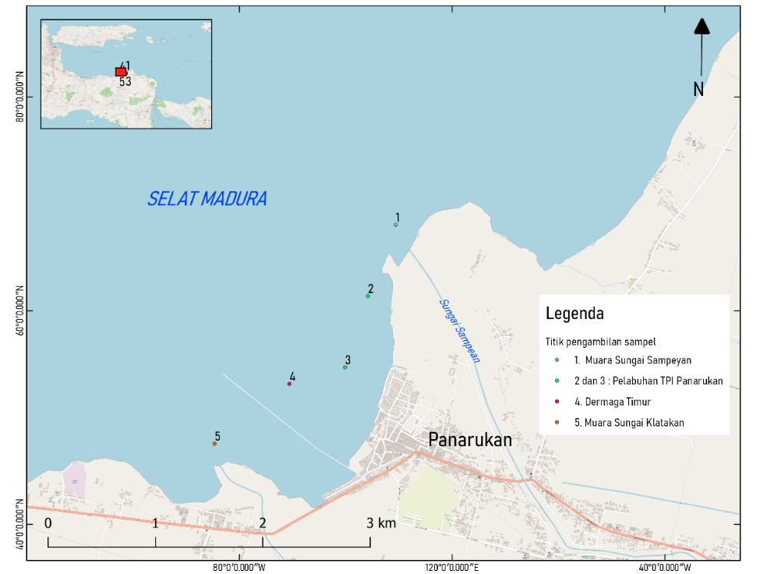
Gambar 1. Peta Lokasi Penelitian
Sumber Peta Dasar : Digital Globe, 2019.

3.1.1 Sub bab 2
ISI Paragraf

3.1.1.2 Sub Bab 3
Isi Paragraf

BAB IV. HASIL PRAKTIK KERJA LAPANG

Sub bab 1
Kegiatan yang dilakukan oleh mahasiswa di lokasi PKL dapat dilaporkan dalam bentuk tabel kemudian di jabarkan lagi dalam sub bab-sub bab lanjutan. Satu kegiatan dapat dilakukan lebih dari satu hari, begitu pun juga satu hari dimungkinkan terdiri dari beberapa kegiatan. Contoh dapat dilihat pada Tabel 1. Berikut.
Tabel 1. Kegiatan selama PKL
No | Kegiatan | Hari Ke
No | Kegiatan | 1 | 2 | 3 | xx | xx | xx | xx | xx | xx | xx
1 | Kegiatan 1
2 | Kegiatan 2
 | - Sub Kegiatan 2
 | - Sub Kegiatan 2
3 | Kegiatan 3
4 | Kegiatan 4
5 | Kegiatan 5
6 | Kegiatan 6
.. | ….
.. | …..

Kegiatan 1
Isi paragraf

Kegiatan 2

4.3.1 Sub Kegiatan 2
Setiap tabel yang ditampilkan harus memenuhi tatacara penulisan.Tata cara penulisan tabel terdapat pada Tabel 2. Tabel sebaiknya disajikan dalam satu halaman penih, jika seandainya tidak cukup ditampilkan dalam satu halaman dapat disambung pada halaman setelahnya dengan ketentuan header/kepala tabel harus tetap ditampilkan. Salah satu cara agar tabel dapat menjadi satu halaman adalah memperkecil ukuran huruf dalam tabel sampai dengan 9 pts dan atau mengurangi spasi dalam tabel menjadi 1.5 spasi. Angka dalam tabel harus memiliki angka penting yang sama.
Tabel 2. Nilai NDVI Mangrove Ujungpangkah, Gresik
No | Nilai NDVI pada tahun
No | 1972 | 1982 | 1994 | 2002 | 2017
1 | -0,720505 | -0,539736 | -0,591903 | -0,659509 | -0,99213
2 | -0,716380 | -0,536388 | -0,586382 | -0,653808 | -0,99216
3 | -0,712256 | -0,533041 | -0,580861 | -0,648106 | -0,98431
4 | -0,708131 | -0,529693 | -0,575340 | -0,642405 | -0,97647
5 | -0,704006 | -0,526345 | -0,569819 | -0,636704 | -0,96863
6 | -0,699881 | -0,522997 | -0,564299 | -0,631002 | -0,96078
7 | -0,695756 | -0,519649 | -0,558778 | -0,625301 | -0,95294
8 | -0,691632 | -0,516301 | -0,553257 | -0,619599 | -0,9451
9 | -0,687507 | -0,512953 | -0,547736 | -0,613898 | -0,93726
10 | -0,683382 | -0,509605 | -0,542215 | -0,608197 | -0,92941
11 | -0,679257 | -0,506257 | -0,536694 | -0,602495 | -0,92157
12 | -0,675133 | -0,502910 | -0,531173 | -0,596794 | -0,91373
13 | -0,671008 | -0,499562 | -0,525653 | -0,591092 | -0,90588
14 | -0,666883 | -0,496214 | -0,520132 | -0,585391 | -0,89804
15 | -0,662758 | -0,492866 | -0,514611 | -0,579690 | -0,8902
16 | -0,642134 | -0,476126 | -0,487007 | -0,551183 | -0,85098

Sumber : Fuad, 2017

4.2.1 Sub kegiatan
Jika gambar terdiri dari beberapa bagian dengan tema yang sama, maka dapat dibuat menjadi satu judul gambar dengan penjelasan masing-masing bambar. Contoh dapat dilihat pada Gambar 3.
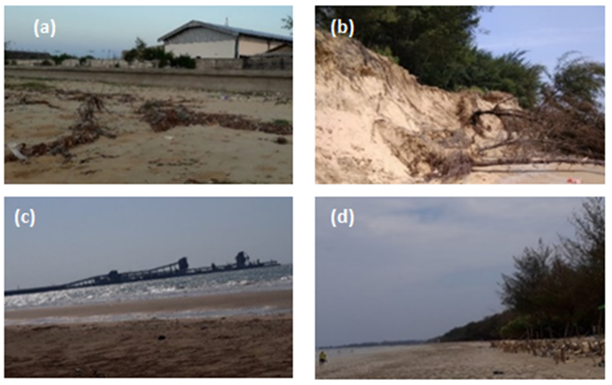
Sumber : Dokumentasi Penelitian, 2020
Gambar 2. Kondisi pesisir Kabupaten Tuban: (a) Seawall Desa Sobontoro; (b) Kerusakan Pesisir Desa Sobontoro; (c) Jetty Pelabuhan Khusus PT Semen Gresik; (d) Pohon Cemara Udang di Desa Sugiwaras

Jika gambar yang ingin ditampilkan tidak cukup jelas jika menggunakan kertas A4, maka dapat dimenggunakan ukuran kertas lainnya (A-3) Gambar 4.
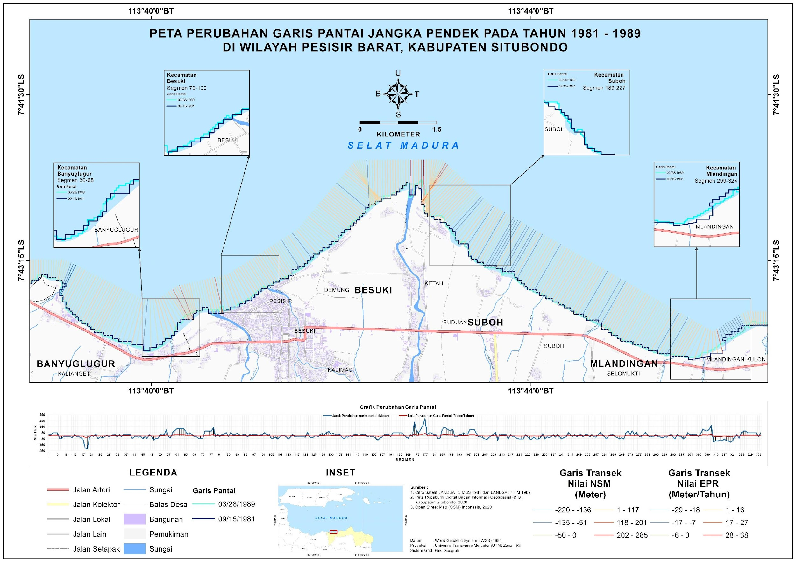
Gambar 3. Peta Perubahan Garis Pantai di Kab. Situbondo

BAB V. KESIMPULAN DAN SARAN

5.1 Kesimpulan
Isi paragraf

5.2 Saran
Isi paragraf

DAFTAR PUSTAKA
Aafiyah, M. N., Ahmad, & Aaliyah, B. (2020).Gaya Penulisan Pustaka yang digunakan adalah American Psycological Assosiation (APA) Gunakan perangkat lunak manajemen pustaka untuk membantu anda misalnya Zotero, Mendeley, dan End Note, 6(1), 10.
Anzari, R., Hartoni, & Subakti, H. (2017). Pemetaan Batimetri Menggunakan Metode Akustik di Muara Sungai Lumpur Kabupaten Ogan Kemering Ilir Provinsi Sumatera Selatan. Maspari Journal, 9(2), 8. https://doi.org/10.36706/maspari.v9i2.4473
Bachtiar, H., Novico, F., & Riandini, F. (2011). Model Sederhana 2-Dimensi Arah Pergerakan Sedimen Di Sungai Porong. Jurnal Geologi Kelautan, 9(3), 10. https://doi.org/10.32693/jgk.9.3.2011.209
DHI. (2020). MIKE Powered by DHI. https://www.mikepoweredbydhi.com/
Febrianto, T., Hestirianoto, T., & Agus, S. B. (2016). Pemetaan Batimetri di Perairan Dangkal Pulau Tunda, Serang, Banten Menggunakan Singlebeam Echosounder. Jurnal Teknologi Perikanan dan Kelautan, 6(2), 139–147. https://doi.org/10.24319/jtpk.6.139-147
Folk, R. L., & Ward, W. C. (1957). A Study in the Significance of Grain-Size Parameters. Journal of Sedimentary Petrology, 27, 3–26. https://doi.org/10.1306/74D70646-2B21-11D7-8648000102C1865D
Fuad, M. A. Z., Aden, L. Y., Kasitowati, R. D., & Sambah, A. B. (2017). Pemetaan Batimetri Sebagai Informasi Dasar Penempatan Fish Apartment di Perairan Asembagus Kabupaten Situbondo, Jawa Timur. Prosiding Simposium Nasional Kelautan Dan Perikanan IV Universitas Hasanuddin.
Graf, W. H., & Altinakar, M. S. (2005). Transport of Sediments. In M. G. Anderson & J. J. McDonnell (Eds.), Encyclopedia of Hydrological Sciences (Vol. 1–II, p. hsa147). John Wiley & Sons, Ltd. https://doi.org/10.1002/0470848944.hsa147
Hidayati, N. (2017). Dinamika Pantai. UB Press.
Wibowo, M., & Kongko, W. (2018). Kajian Pengaruh Dike untuk Mengendalian Sedimentasi di Rencana Pelabuhan Patimban Menggunakan Pemodelan Komputasi. Majalah Ilmiah Pengkajian Industri, 12(2), 85. https://doi.org/10.29122/mipi.v12i2.2567
Winnarsih, Emiyarti, & Afu, L. O. A. (2016). Distribusi Total Suspended Solid Permukaan di Perairan Teluk Kendari. Sapa Laut, 1(2), 5.
Wyrtki, K. (1961). Physical Oceanography of the Southeast Asian waters. University of California, 2, 226.

LAMPIRAN
Lampiran 1. xxxxxxxx

Isi text

Lampiran 2. xxxxxxx

